Už sa blížia sviatky jari,
tešia sa na ne veľkí, malí.
Dievky zas len báť sa budú,
svoje šaty sušiť budú.
Takáto je Veľká noc,
tá ma svoju čarovnú moc.

Blíži sa Veľká noc. Veľká noc patrí medzi najkrajšie sviatky v roku. Poďme sa teda pripraviť na ňu:
- porozprávaj sa s rodičmi o Veľkej noci a o tradíciách, ktoré k nej patria
- pozrite si prezentáciu
- spievajte si pesničku ,, O zajačikoch.“

CHLAPCI:
- naučte sa rečňovanku:
Šiby, ryby, mastné ryby,
kus koláča od korbáča,
ja chcem iba máličko,
veľkonočné vajíčko.
DIEVČATÁ:
- pripravte kraslice- ozdobené vajíčka

CHLAPCI+ DIEVČATÁ:
- pomáhajte pri veľkonočných výzdobách
- pomáhajte pri príprave sladkých koláčikov. Všímajte si, aké suroviny budete do nich dávať. Bude to múka, vajíčko a čo ešte???
Keď to bude všetko pripravené, užite si krásne sviatky ☺, lebo ( čítaj na 2. strane),

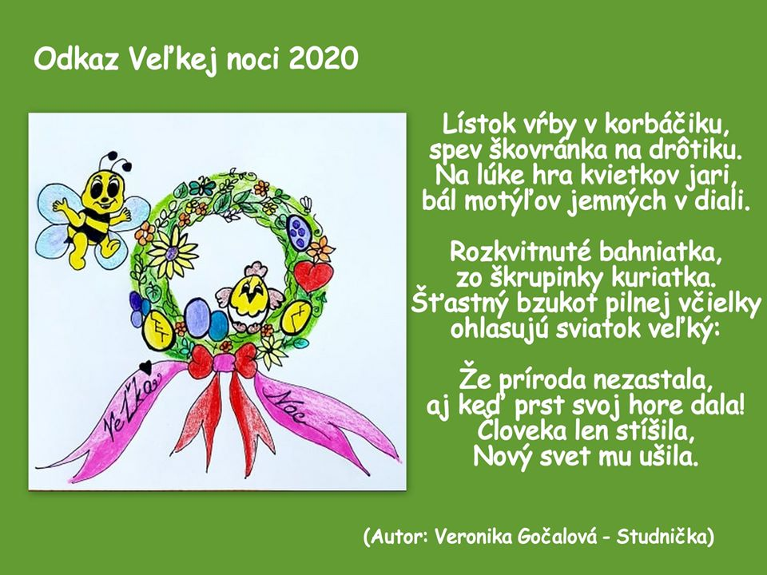

FOTKY z príprav a priebehu veľkonočných sviatkov u Vás doma sú tiež VÍTANÉ !

